因时间较仓促，难免有错误之处，欢迎指出，我们会及时更正。

- 某合金钢的弯曲疲劳极限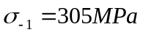，其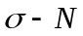疲劳曲线的材料常数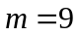，用此材料做成的两个同样的试件进行试验，其中一个试件施加对称循环变应力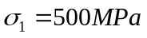，作用了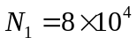次后疲劳损坏。请问另一个试件施加对称循环变应力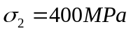，要使此试件疲劳损坏，需要作用多少次？受对称循环变应力作用时的循环基数是多少？
- 某材料的材料常数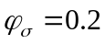，用此材料制成一试件，施加一循环变应力，发现恰好是该材料的等寿命疲劳曲线上的极限应力点，该循环变应力最大拉应力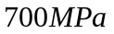，最大压应力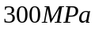，求出此材料的对称循环时的疲劳极限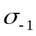。
- 某材料的对称循环时的疲劳极限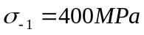，现找到其等寿命疲劳曲线上的一个极限应力点：平均应力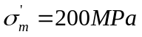，应力幅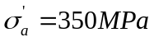。试求出此材料的脉动循环时的疲劳极限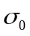。
- 某减速器输出轴上的齿轮和轴采用普通平键连接。已知轴径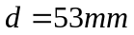，齿轮轮毂宽度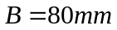，选择键并用GB/T1096-2003标注。若轴的转速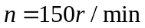，传递的功率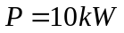，轴、齿轮和键均为锻钢制造，校核该键的强度。
- 有一带传动，传递功率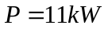，带速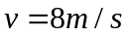，开始工作前施加了初拉力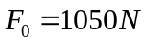，试求紧边拉力和松边拉力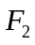。
- 某普通V带传动传递的功率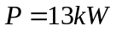，带速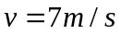，测得紧边拉力和松边拉力的关系是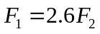，试求紧边拉力、松边拉力和初拉力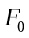。
- 某深沟球轴承受到径向载荷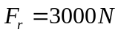，轴向载荷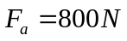。若径向动载荷系数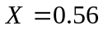，轴向动载荷系数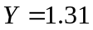，载荷系数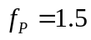，求该轴承的当量动载荷。
- 某圆柱滚子轴承受到的当量动载荷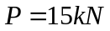，轴承的基本额定动载荷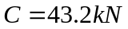，则该轴承的基本额定寿命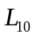是多少？
- 某阿基米德蜗杆传动，已知模数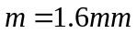，蜗杆分度圆直径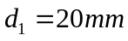，蜗杆头数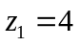，蜗轮齿数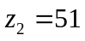，变位系数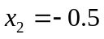。请计算该传动中蜗杆导程角及中心距。
- 一个起重机上的吊钩用一个松螺栓（普通螺纹）与滑轮连接，最大起重量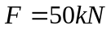，螺栓材料性能等级为8.8，安全系数取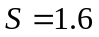，请确定该螺栓的公称直径。
- 两个零件用一个M24的普通螺栓连接，螺栓只受预紧力作用，螺栓材料性能等级为4.8，安全系数取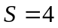，请计算该螺栓的能承受的最大预紧力。
- 两个零件用一个M12的铰制孔用螺栓连接，螺栓受到一横向载荷的作用。已知螺栓与被连接件的最小接触长度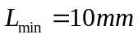，螺栓杆直径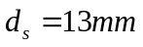，螺栓材料屈服极限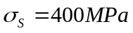，被连接件材料屈服极限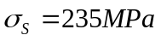，安全系数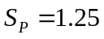，请确定横向载荷最大为多少？
- 某凸缘联轴器，通过凸缘上8个普通螺栓连接，螺栓中心线所在圆的直径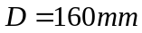。轴的转速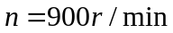，额定功率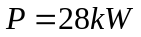，工作情况系数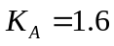。已知凸缘接触面摩擦系数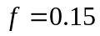，防滑系数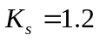，螺栓材料的屈服点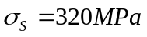，拉应力安全系数，求螺栓的直径。
- 用普通螺栓将托架与横梁固定，尺寸见图。托架上有一个垂直向下的载荷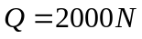，若要求螺栓的残余预紧力不小于其工作载荷，求螺栓受到的最大总载荷。
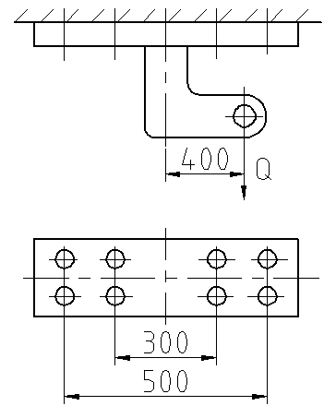
- 某螺栓组连接由2个M16的普通螺栓连接。已知摩擦系数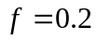，螺栓的性能等级4.8，安全系数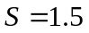，防滑系数，试求出拧紧螺栓后所能承受的最大横向载荷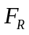。
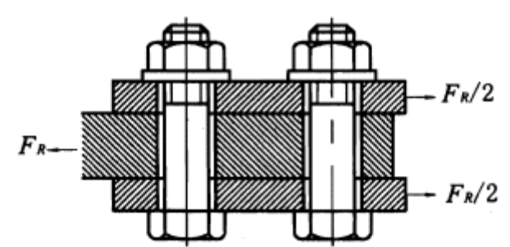
- 某螺栓组采用4个铰制孔用螺栓连接，各尺寸如图所示。已知外载荷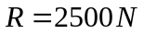，试计算并比较4个螺栓受到的横向工作载荷的大小和方向。若采用普通螺栓连接，情况又如何？
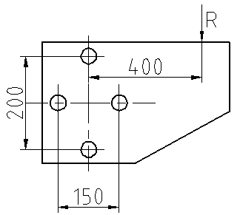
- 某挂钩由螺栓组固定在水平梁，螺栓组由8个的普通螺栓组成，挂钩上挂有一个重力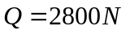的重物，布置形式如图。若每个螺栓的预紧力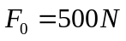，螺栓的相对刚度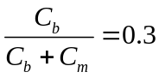，请判定预紧力是否能够保证吊架和水平梁紧密接触。
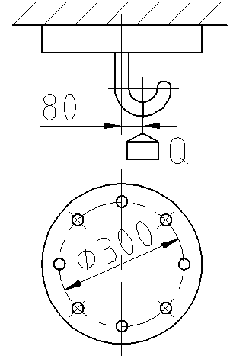
- 某轴用一对同型号的角接触球轴承，受力情况如图所示，支点反力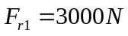，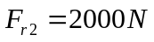，轴向外载荷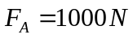。已知派生轴向力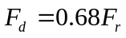，判断系数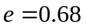。当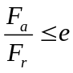时，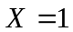，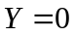；当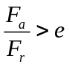时，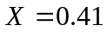，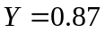。若轴承的基本额定动载荷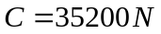，载荷系数，请问此对轴承的基本额定寿命是多少？若想将该轴承的基本额定寿命提高一倍，应该选用基本额定动载荷多大的角接触球轴承？
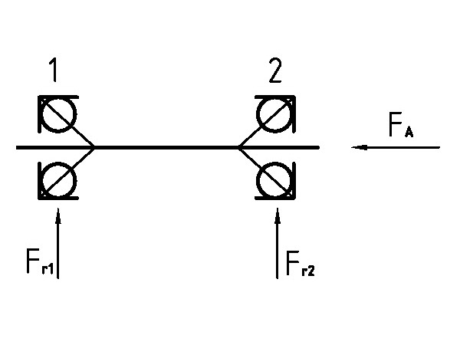
- 轴系由一对圆锥滚子轴承支承，已知支点反力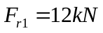，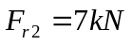，轴向外载荷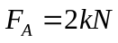。载荷系数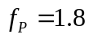，判断系数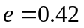，派生轴向力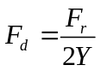。当时，，；当时，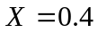，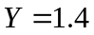。若轴的转速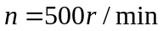，轴承的基本额定动载荷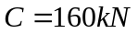，要求轴承的能工作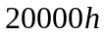。请校核此对轴承。
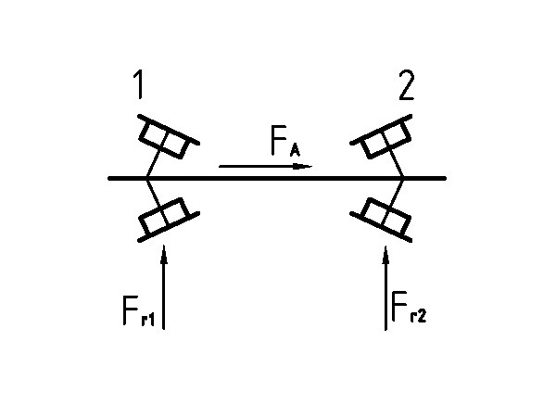

以下例题和习题要熟练掌握：教材例题P31、P92、P108、P348；教材习题3-1、3-2、3-4、3-5、5-8、5-9、8-1、8-2、10-1、10-3、11-1、13-1、13-3、13-5、14-1、15-4、15-5。

以下例题在综合训练时需要应用：教材例题P163、P210、P220、P334、P335、P373

